АППЛИКАЦИЯ
« Скворечник для птиц»
(разновозрастная 4-6 лет)

Провела: Вощикова
Марина Владимировна

тема: «Скворечник для птиц»
Приоритетная образовательная область:
-познавательное развитие
- художественно-эстетическое развитие
- социально-коммуникативное развитие
Задачи:
Образовательные:
- Учить детей изображать в аппликации предметы, состоящие из нескольких частей;
-определять форму частей (прямоугольная, круглая, треугольная).
-Закрепить умение преобразовывать готовые формы, разрезая их на две части.
-учить наклеивать части скворечника в определенной последовательности.
Развивающие:
-Совершенствовать диалогическую речь, умение участвовать в беседе, понятно для слушателей отвечать на вопросы.
-Развивать мелкую моторику, воображение.
-Продолжать развивать умение правильно держать ножницы и пользоваться ими.
-Развивать цветовое восприятие.
-Знакомить детей с перелетными птицами,
-Называть знакомых птиц.
-Воспитательные:
-Воспитывать интерес к аппликации и стремление сделать работу аккуратно.
-Воспитывать доброе, заботливое отношение к птицам.
Предварительная работа:
-Беседа о весне, о перелетных птицах, О ЖИЗНИ ПТИЦ;
-Рассматривание картин о весне, о птицах.
-Прослушивание аудиозаписей с голосами птиц, песен «Весною» (муз. С.Майкапара), «Подснежники» (муз. Ю.Калинникова).
-Чтение рассказов: Л.Толстой «Птица свила гнездо», «Пришла весна», стихотворений: А.Плещеев «Весна» (в сокр.).
-Наблюдение за изменениями в природе, за птицами на прогулке
Материалы и оборудования:
- клеенка; тарелка с деталями для скворечника; ножницы; кисточка; клей; лист бумаги; салфетка;
-слайды-картинки птиц;
- аудиозаписи с голосами птиц;
-музыкальный центр, телевизор.
Ход образовательной деятельности
- Вступительная часть
-Воспитатель: Ребята, сегодня утром я проснулась от веселого пения, перезвона птичьих голосов за окном.
Светает рано по утрам
Проталины и тут и там
Ручей шумит как водопад
Скворцы к скворечнику летят
Звенят под крышами капели
Медведь с еловой встал постели
Всех солнышко теплом ласкает
Кто это время года знает? (Весна.)

(слайд- картинка «Весна».
Воспитатель: Молодцы. Да, это время года весна. Назовите мне какие признаки весны вы знаете, отличающие её от зимы. (Ответы детей)
- Основная часть
Воспитатель: Прослушайте стихотворение и скажите о ком оно?

Засвистел, запел скворец,
Черный словно смоль - певец.
Песней простенькой своей,
Возвестил: зиме конец!
А ещё он рассказал
В дальних странах, что видал
Как там за морем жилось
Что увидеть довелось!
И кого он повстречал
Пока путь домой держал.
Ах! Слушать можно долго птиц!
Язык понятен без границ

Воспитатель: ребята, про кого это стихотворение?
-Как вы думаете, где зиму проводят скворцы? – ответы детей
Воспитатель: В тёплых краях.
- А почему скворцы возвращаются в родные края?- ответы детей
Воспитатель: Вить гнезда, выводить птенцов)
( картинка- скворца)
Воспитатель: Скворец певчая птица. У него чёрное оперение с металлическим блеском иногда с фиолетовым, зеленоватым или синеватым оттенком. Скворец может издавать различные звуки, которые похожи на свист, скрип, мяуканье, различные шумы и дребезжания. Подражает пению других птиц. Давайте послушаем.
( (Включается аудиозапись - звук скворца)
Воспитатель: ребята, а каких перелетных птиц вы знаете? –ответы детей.
Многие птицы возвращаются к нам весной: скворцы, ласточки, грачи.
( картинки птиц)
Птицы строят гнёзда и выращивают птенцов. А вот скворец не строит для себя гнездо. Где же живет скворец?- ответы детей.
Скворец летит к скворечнику. А кто делает для скворцов домики?- ответы детей Человек.
Воспитатель: Ребята, смотрите, скворец-удалец первый прилетел из теплых краев, уже успел заселиться в новый домик, но скоро прилетают его друзья - скворцы, а домиков для них больше нет. А без домиков они не смогут вывести маленьких скворчат. Ребята, что же делать?».
Воспитатель: Ребята, как мы можем помочь скворцам?
–(ответы детей)
А наши скворечники будут необычные, мы будем их делать из бумаги.
Воспитатель: А перед тем как мы приступим к работе, я предлагаю отдохнуть. Вставайте возле своих мест.
ФИЗКУЛЬТУРНАЯ МИНУТКА «ПТИЧКИ»

Птички прыгают, летают
Птички весело поют
Птички крошки собирают.
Птички зернышки клюют.
Перышки почистили,
Клювики почистили
Дальше полетели
И на место сели.
Воспитатель: Ребята, Мы с вами построим птицам домики - скворечники и повесим на наши деревья.

НО Перед тем как начать работу над аппликацией, давайте вспомним как нужно правильно держать ножницы: большой и средний пальцы правой руки вставляют в кольца ножниц, указательный палец поддерживает их снизу, концы лезвий направлены от себя, вперед. Ножницы нельзя подносить к лицу, оставлять с раскрытыми лезвиями, бросать.
Не забывайте, что сначала нужно разложить предметы, лишь потом приступать к наклеиванию. А вы помните как нужно правильно наносить клей?
Дети: От центра к краям!
Воспитатель: Да, и не забываем пользоваться салфеткой.
Дети выполняют аппликацию
Воспитатель: Ребята, посмотрите, а к нам прилетели скворцы. Я думаю, что скворцам очень понравились домики, и они с удовольствием поселятся в них и своим друзьям расскажут о ваших домиках, где они смогут все поселиться. Птички очень довольны и говорят вам спасибо.

«Мы построили скворечник-
Дом веселого скворца.
Мы повесили скворечник
Возле нашего крыльца»

Рефлексия:
Смогли мы помочь скворцам? –ответы детей.
А как мы это сделали?(Смастерили скворечники)
Трудно ли вам было?
- Да, мы для птиц смастерили скворечники! Посмотрите, какие они получились красивые, аккуратные, птицам будет приятно жить в них.
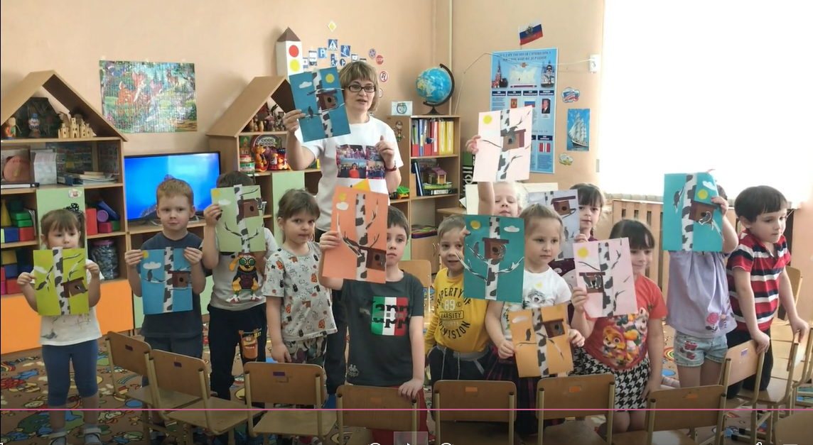
- Сегодня мы с вами сделали для птиц скворечники, за это они нам будут благодарны, будут радовать нас своим пением, лечить деревья от вредителей.

